The Archaic and Classical Periods
The Greeks traded with the Egyptians, so a lot of their art was similar to the Egyptian art. They also used the realistic figures from their Minoan ancestors to create their own type of realistic art.
During the archaic period the first Greek statues were called kouros statues. Below is an example of the kouros. Kouros means youthful boy.
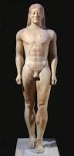
Even though the kouros statues look more realistic than the Egyptian statues they still looked rigid. As the Greeks grew they changed from despotism (rule by one) to democracy (rule by many). This marked the beginning of the classical period. The artwork of the Greeks also evolved and became more realistic. The Kritios Boy shows movement in his body. He wasn’t standing with his fists clenched by his side. The casual stance of the Kritios Boy, below, symbolizes the freedom of democracy and Greece.
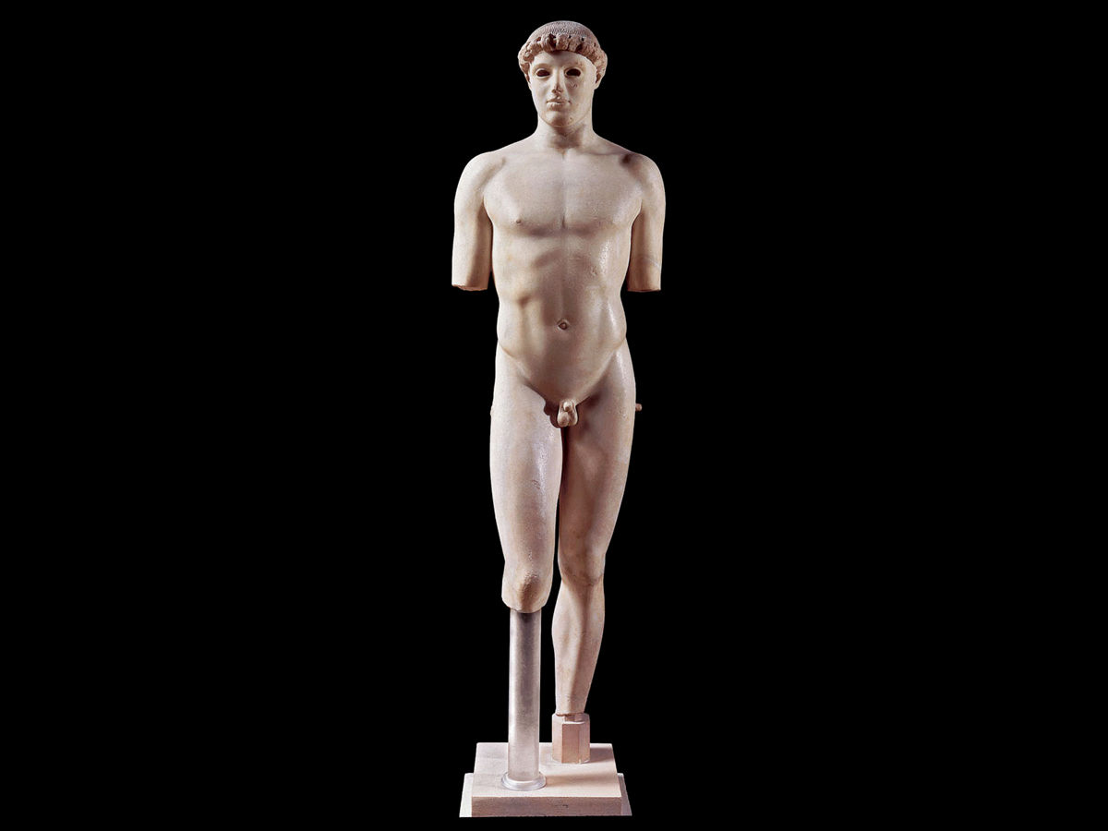
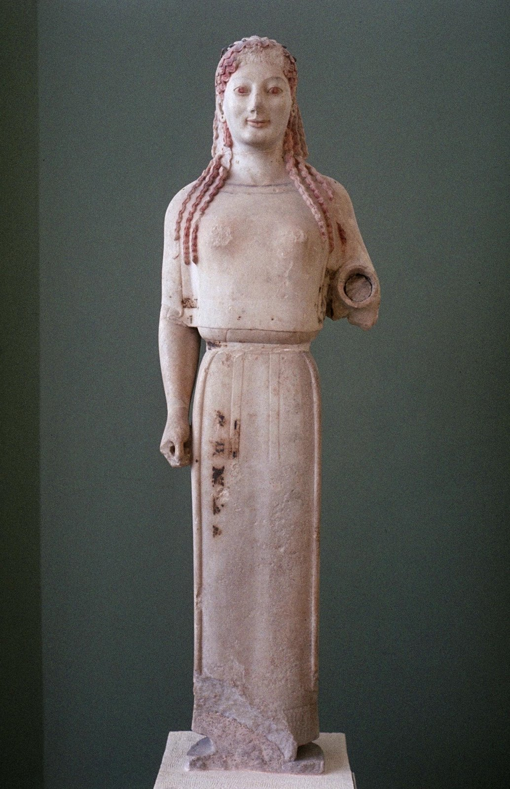
For some reason the Greeks made the male figures nude, but the women were not. The femal statues were called kores, which means maiden. Above is an example of a kore.
The Greeks also liked to compete. They are responsible for the first Olympic games. Below, the Charioteer, was made to celebrate an athletic victory. Below is the Charioteer.
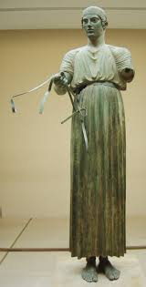
The folds in the clothes marks the beginning of Greek realism known as severe style.

The Archaic and Classical Periods
Los griegos comerciaban con los egipcios, por lo que una gran parte de su arte era similar a la del arte egipcio. También utilizaron las figuras realistas de sus antepasados ​​Minoan para crear su propio tipo de arte realista.
Durante la época arcaica las primeras estatuas griegas fueron llamados kouros estatuas. A continuación se muestra un ejemplo de los kouros. Kouros significa muchacho joven.
A pesar de que las estatuas de Kouros parecen más realistas que las estatuas egipcias que todavía se veía rígido. Como los griegos creció cambiaron del despotismo (gobierno de uno) a la democracia (gobierno de muchos). Esto marcó el comienzo de la época clásica. Las obras de arte de los griegos también evolucionó y se hizo más realista. El Kritios Boy muestra el movimiento de su cuerpo. Él no estaba de pie con los puños apretados a su lado. La postura casual del Kritios Boy, a continuación, simboliza la libertad de la democracia y Grecia.
Por alguna razón, los griegos hicieron las figuras masculinas desnudas, pero las mujeres no. Las estatuas femal fueron llamados kores, lo que significa doncella. El anterior es un ejemplo de un Kore.
Los griegos también le gusta competir. Ellos son responsables de los primeros juegos olímpicos. A continuación, el auriga, se hizo para celebrar una victoria atlética. A continuación se muestra el auriga.
Los pliegues de la ropa marca el comienzo del realismo griego conocido como el estilo severo.

